*Les anticorps anti BSA (anti sérum albumine bovine) sont obtenus à partir du sérum d'un animal auquel on a injecté de l'albumine bovine (BSA). Ces anticorps sont mis en contact, après diffusion en milieu gélosé, avec plusieurs sérums dans lesquels on recherche la présence de l'antigène BSA.*

## Principe

La méthode Ouchterlony est basée sur la diffusion de molécules (antigènes et anticorps) disposées dans des puits creusés dans une boite de pétri remplie de milieu gélosé. La vitesse de diffusion dépend de la taille des molécules. La reconnaissance spécifique de l'anticorps avec l'antigène conduit à la formation d'un complexe antigène - anticorps (complexe immun) qui bloque alors la migration et conduit à la formation d'un arc de précipitation. Le temps de réaction est de l’ordre de 24 h au minimum.

## Précaution expérimentale

Pour éviter toute contamination du milieu gélosé :

- Ne pas toucher ou souffler sur les géloses,

- Éviter les contacts des doigts avec les outils (emporte-pièce, pipette, embouts de micropipette).

## Protocole expérimental

###### Matériel à disposition par binôme

* Une plaque chauffante et une balance électronique, un bécher, une éprouvette graduée ou équivalent 20 mL, une coupelle ou un verre de montre, une pince en bois, un flacon d’Agar, un flacon d’eau distillée, une spatule.
* Une petite boîte de Pétri (6 cm de diamètre), une pipette 10 mL et son pipeteur, un tube emporte-pièce et un cure-dent.
* Un marqueur (pour marquer la boîte de Pétri), un gabarit de perçage, un récipient poubelle.
* Les produits décrits sous la rubrique dépôt des solutions.
* Une pipette Elkay pour chaque produit, des gants.
* Une lampe et une petite feuille de papier noir.

**Remarque** : pour gagner du temps et ne pas attendre le refroidissement du gel d’Agar, une boîte de Pétri déjà prête est à votre disposition sur la table. Vous pourrez donc mener en parallèle la préparation du gel (1) et le suite du protocole (2 et 3).

### Préparation d’un gel d’Agar et remplissage des boîtes de Pétri.

1. Organiser votre plan de travail pour manipuler proprement en suivant les consignes de sécurité.
2. Peser dans la coupelle ou le verre de montre 0,2g d’Agar prélevés à l’aide de la spatule.
3. Verser 14 mL d’eau distillée puis l’Agar dans le bécher, dissoudre soigneusement l’Agar avec la spatule.
4. Chauffer le mélange en remuant à la spatule jusqu’à ce que le mélange devienne limpide et arrêter au début de l’ébullition.
5. Retirer le bécher à l’aide d’un gant (ou sinon d’une pince en bois), attendre quelques secondes que le bécher refroidisse afin pouvoir saisir le flacon sans se brûler.
6. Pipeter 5 mL de gel d’Agar chaud et fluide et le verser dans une boîte de Pétri.
7. Égaliser le niveau et supprimer rapidement les bulles.
8. Ne pas remuer la boîte avant prise du gel d’Agar : au minimum 5 mn.
9. Rincer immédiatement la pipette 3 fois, laver et essuyer le bécher.
10. Laisser la boîte refroidir sans mettre le couvercle.
11. Fermer la boîte à l’aide du couvercle lorsque le gel est froid (*les boîtes ainsi préparées serviront aux groupes suivants*).
12. Conserver la boîte de Pétri retournée pour que la condensation ne retombe pas sur le gel.

### Perforation des puits (creuser un puits central et cinq puits périphériques)

* Ouvrir la boîte de Pétri contenant le gel d’Agar, la retourner ensuite. Essuyer les gouttes de condensation qui auraient pu se former dans le couvercle retourné.
* Placer la boîte de Pétri sur le gabarit fourni avec la boîte de Pétri. Perforer le gel d’Agar à l'aide de l'emporte-pièce la poire étant écrasée, aspirer le gel en relâchant la poire, retirer l'emporte-pièce, puis éjecter la gélose à l'aide de la poire. Il faut retirer complètement la gélose de chaque puits (*on peut s’aider d’un cure-dent*).

### Mise en situation

Après une morsure de vipère aspic (Vipera aspis), on traite immédiatement le blessé en lui injectant un produit anti-venin qui contient des anticorps dirigés contre des protéines (= antigènes) présentes dans le venin.

Un laboratoire a fabriqué un produit anti-venin de vipère aspic qu'il désire commercialiser en France. Étant donné la variabilité des venins et des réactions des animaux utilisés pour la production de l'anti-venin, le fabriquant doit auparavant s'assurer de l'efficacité de son produit contre les différentes populations françaises de vipère aspic.

**On cherche à déterminer si les anticorps contenus dans un produit anti-venin peuvent neutraliser les antigènes présents dans le venin des vipères aspic françaises, afin de savoir s’il peut être distribué en France.**

|  |  |
| --- | --- |
| **Document 1 : Elaboration d'un produit anti-venin de vipère aspic**  Le venin de la vipère aspic est composé de diverses protéines, toxiques pour l'organisme. La composition protéique des venins de cette espèce varie en fonction de la diversité génétique des individus et donc en fonction de leur localisation géographique.  Pour élaborer un "anti-venin", on procède en injectant à des chèvres un mélange de venins détoxifiés (les protéines toxiques sont rendues inactives sans que leur structure soit modifiée), prélevés sur des vipères issues de régions différentes.  Après quelques jours, les chèvres ont produit des anticorps dirigés spécifiquement contre les protéines présentes dans les venins. Ce sont ces anticorps qui entrent dans la composition du produit anti-venin. | Toutes les chèvres ne réagissant pas de la même façon aux venins injectés, on s'assure de l'efficacité du produit anti-venin contre les différentes populations de vipères aspic présentes sur un territoire avant de le proposer aux hôpitaux qui se trouvent sur ce territoire.  **Document 2 : Carte de répartition des populations de vipères aspic**    **E**  **D**  **C**  **B**  **A** |

### Identification des puits et dépôt des solutions

|  |  |  |
| --- | --- | --- |
| À l’aide d'un feutre ou d’un crayon gras rouge identifier chacun des puits sous la boîte de Pétri en numérotant de 1 à 6 (S puis A à E) comme indiqué sur le schéma ci-contre.  À raison d'une goutte à l'aide de pipettes Elkay , déposer dans le puits central le sérum contenant les anticorps d’une chèvre ayant reçu les venins.  Déposer de la même manière, les solutions contenant les antigènes des venins des différentes populations de vipères dans les puits périphériques. | 1 (S): *Sérum d'anticorps de chèvre anti-venin*  2 (A) : *Venin population A*  3 (B) : *Venin population B*  4 (C) : *Venin population C*  5 (D) : *Venin population D*  6 (E) : *Venin population E* | ::Outcherlony:FonfPetriN.gif |

***Attention !*** *Ne jamais faire déborder les puits et éviter tout contact entre les solutions. Il est donc indispensable d'utiliser une pipette par solution.*

***À partir de cette étape, proscrire tout retournement de boîte.***

*Fermer la boîte de Pétri et l’entourer d’un film plastique alimentaire pour éviter la déshydratation du milieu*

### La migration

1. **Avec les produits de remplacement** qui miment les réactions réelles, la migration se fait en 40 minutes. L'observation peut alors se faire directement sur un fond noir en éclairage latéral avant la fin de la séance de T.P.
2. **Avec les produits réels**, la migration se fait en 24 à 48 h à 30°C (à l'incubateur si la salle est climatisée). Une fois l'arc de précipitation formé, les boîtes sont placées au réfrigérateur jusqu’à la prochaine séance.

* L'observation peut alors se faire directement sur un fond noir en éclairage latéral.
* On peut également réaliser une coloration du complexe immun formé à l'aide du bleu de Coomasie.
  + La coloration et le rinçage s'effectuent avec 5 ml de solution (le gel d’Agar doit être complètement recouvert).
  + Recouvrir le gel de colorant pendant 10 à 15 minutes. Vider le colorant, puis rincer en recouvrant la gélose de la solution de décoloration pendant une quinzaine de minutes. Renouveler l'opération au moins deux fois.

### Aide à l’interprétation

⏭ *Compléter le schéma afin de montrer comment a été obtenu l’anti-venin de vipère aspic produit par le sérum de la chèvre.*

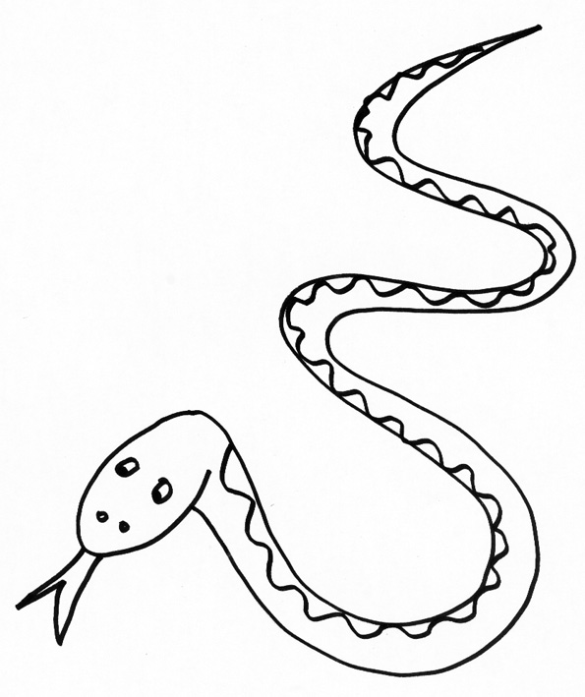 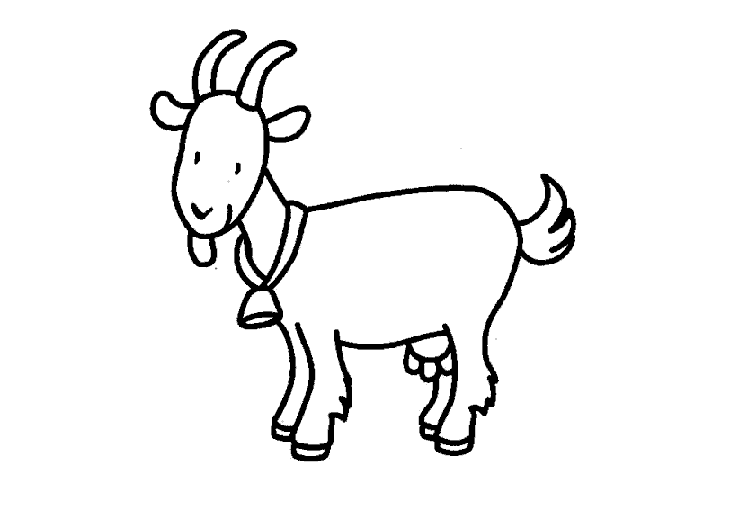

|  |  |
| --- | --- |
| ⏭ *Noter ci-contre les résultats observés 40 minutes plus tard avec les produits de remplacement.*  ⏭ *Sachant que les sérums diffusent dans la gélose, où seront-ils les plus concentrés : près du puits de dépôt, loin du puits de dépôt, au milieu ?* | ::Outcherlony:FonfPetriN.gif |

|  |  |
| --- | --- |
| ⏭ *À l’aide du document joint, expliquer quelle est la condition nécessaire pour que ces molécules constituent un précipité observable à l’œil nu.* | **2**  **3**  **1**  excès relatif équivalence excès relatif  d’anticorps anticorps antigènes d’antigènes  en solution précipité en solution |

⏭ *Expliquer pourquoi chaque précipité occupe un lieu précis puis conclure en répondant à la problématique posée par la mise en situation.*